购买云审计服务
在浏览器中输入https://cloud.tencent.com/打开腾讯云官网
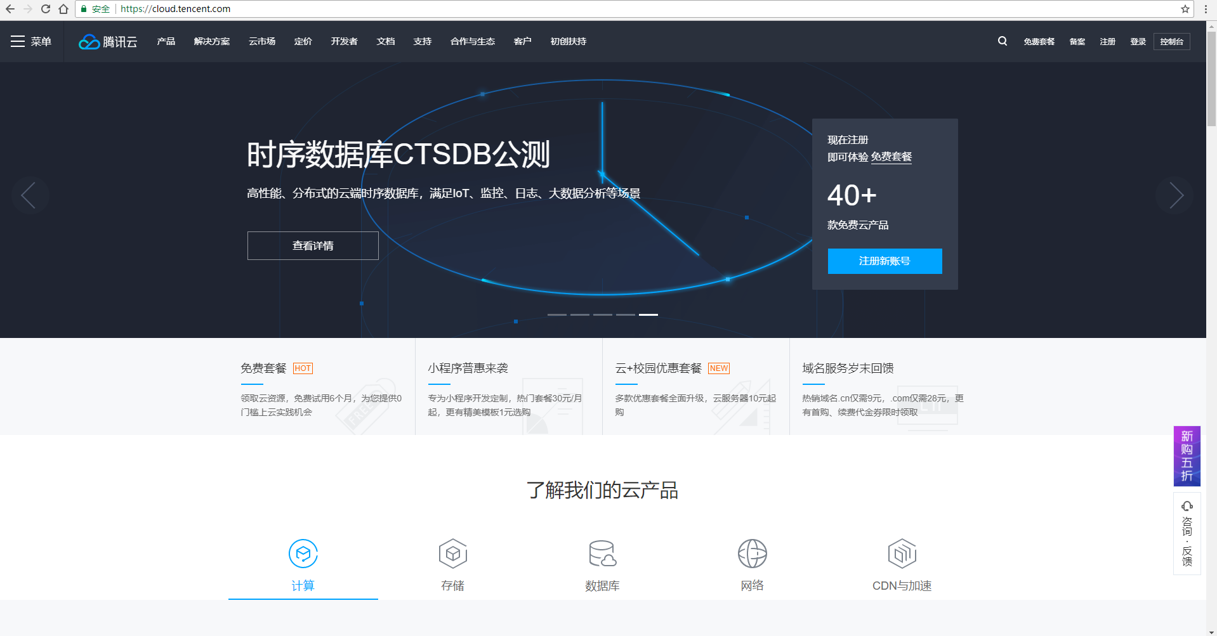
在云市场选项卡中选择“安全高可用”
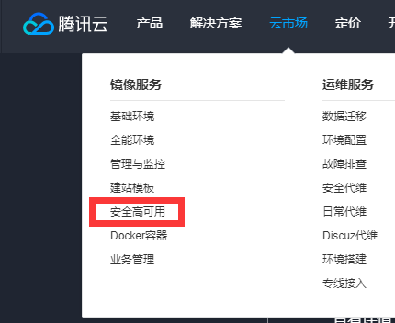

在搜索框中键入“云数据库审计系统”
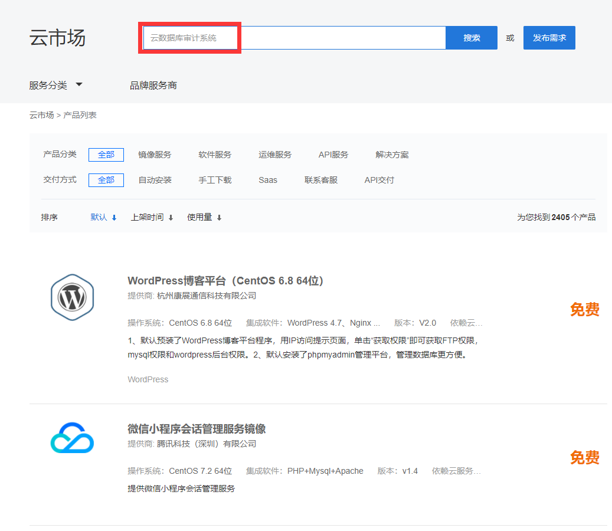

选择“云数据库审计系统”，操作系统为CentOS
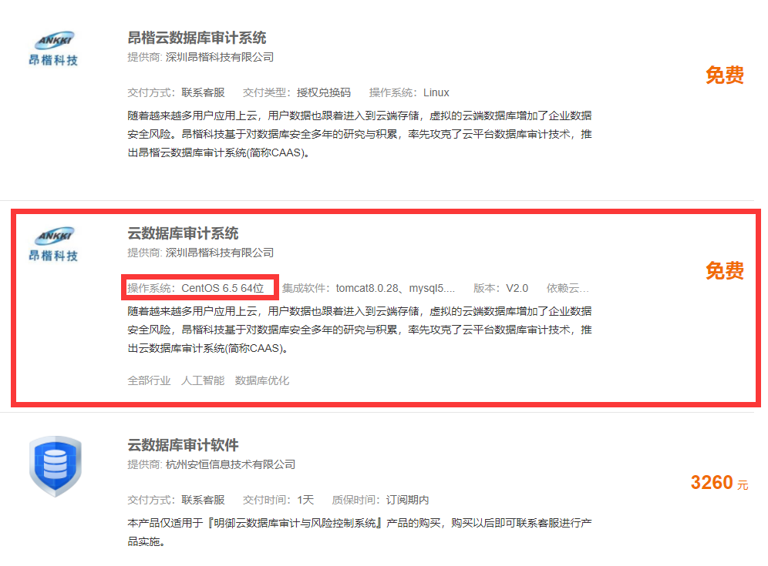

点击“立即购买”
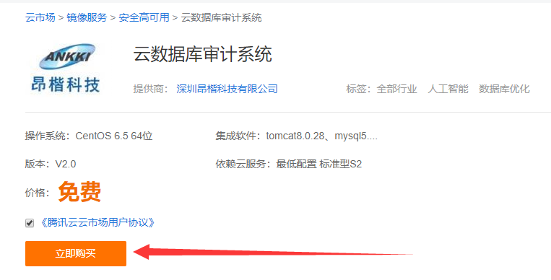
使用账号密码登陆之后，可进行配置选择，包含快速配置，自定义配置。自定义配置是快速配置的扩展，拥有更多的选项。

自定义配置
自定义配置包含地域与机型、镜像、存储网络、设置信息的选择。

选择地域与机型
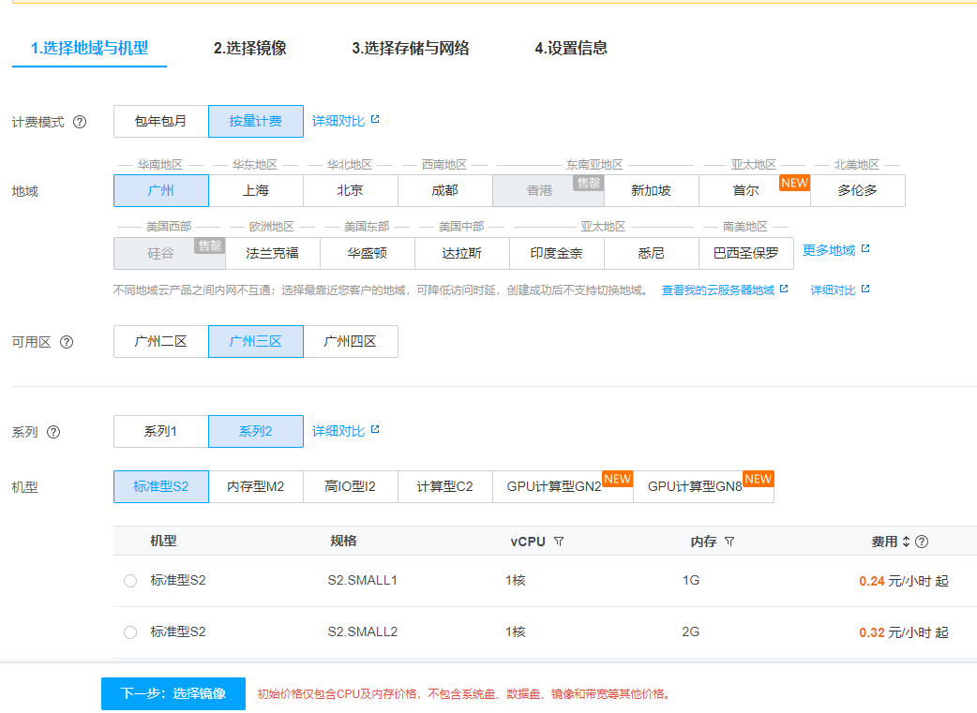
根据自身的需求选择相应的机型地域，推荐配置为2核心4G内存。
点击下一步进入“选择镜像”。

选择镜像
选择镜像中默认为“服务市场”的“云数据库审计系统”，无需更改，直接点击下一步。
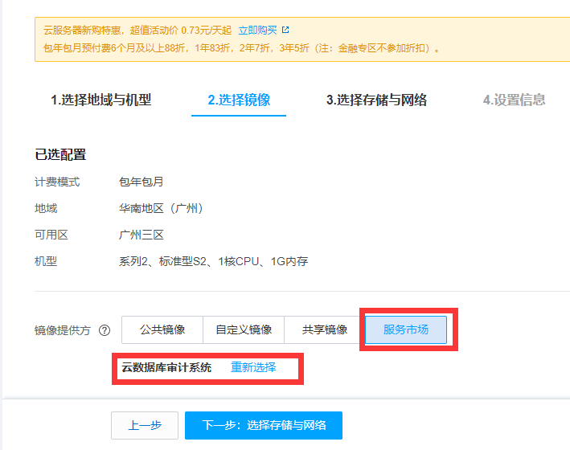

选择存储于网络
根据自身使用环境选择硬盘类型、容量以及带宽购买时长等，推荐配置500G硬盘，选择完毕之后点击下一步。
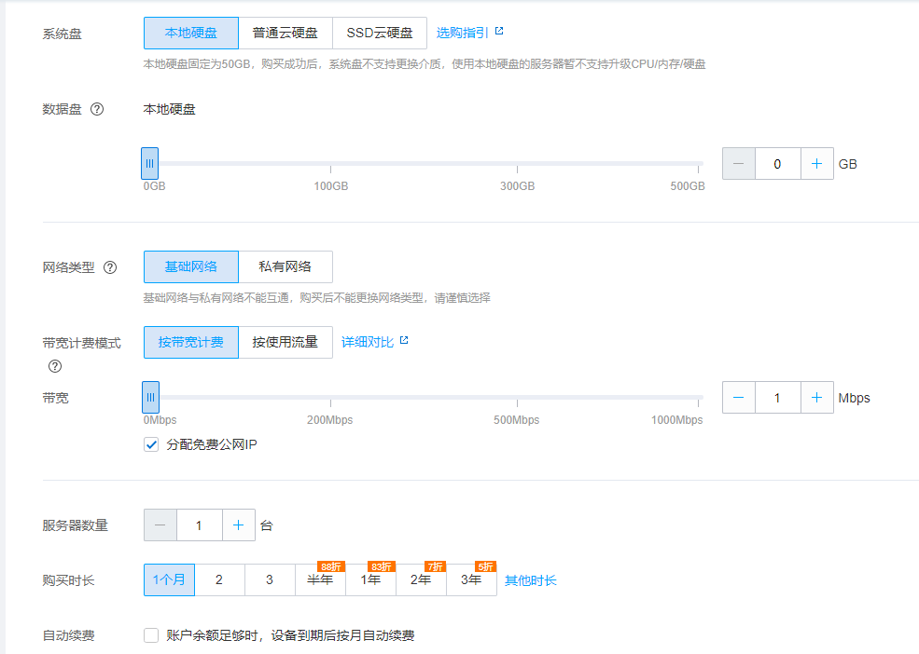

设置信息
在设置信息中设置系统的登陆账号密码，设置完成后点击立即购买。
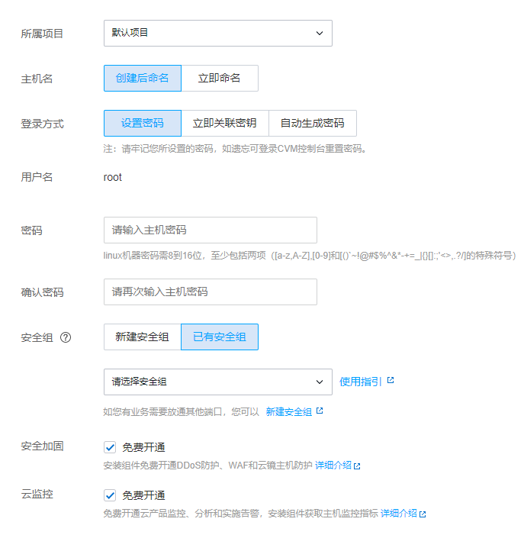
核对信息无误后，支付。
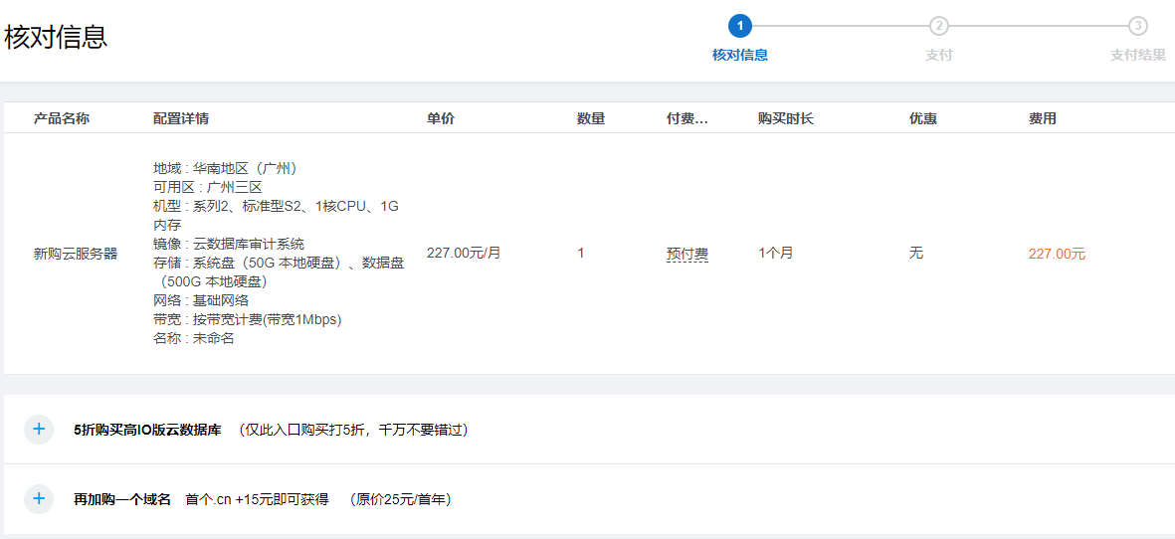

登陆系统
产品分为三个平台，分别是审计管理平台、规则管理平台和系统管理平台，三个平台相互独立相互监督。审计管理平台的主要是输出操作日志、配置用户；规则管理平台主要是添加审计对象、配置规则等操作，输出风险查询情况，系统管理平台主要是对设备当前的情况进行检查。
购买成功后，打开浏览器（建议使用谷歌浏览器）输入：http://IP地址，地址栏会自动跳转为https://IP地址，此IP地址为安装数据库审计镜像时的IP地址，回车后即可登陆数据库审计系统，如下图所示：
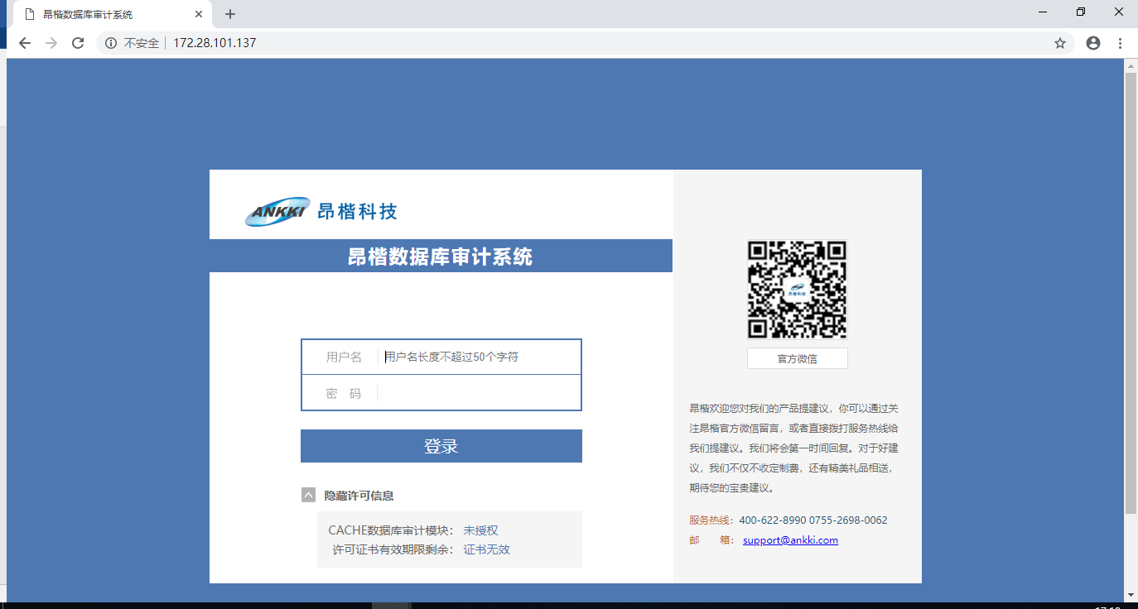
设备默认登陆密码如下：
系统管理平台：admin/admin
规则管理平台：ruleadmin/12345678
审计管理平台：auditadmin/12345678

注意：本产品申请完成后还需要在云市场申请“昂楷云数据库审计 授权服务”才能正常使用，如有问题请联系：400-622-8990

